PRESSEMITTEILUNG

Ulm, 4. Oktober 2016

tkv baut Blutplasma-Truck für Heidelmann aus:
Redundante Kühlsysteme und 24/7-Überwachung für maximale Sicherheit
Kühlaggregate von Thermo King, spezieller Kühlkoffer von Kiesling und engmaschige Transportüberwachung

Der Transport von lebensrettenden Blutplasmen gehört zu den anspruchsvollsten Aufgaben in der Kühllogistik. Denn die Beförderung der hochsensiblen Fracht hat bei konstant kälter als minus 20 Grad Celsius zu erfolgen – Temperaturabweichungen um wenige Zehntel Grad können die Blutplasmen bereits gefährden. Die Spedition Heidelmann GmbH gehört zu den wenigen Spezialisten bundesweit, die solche Transporte sicher und routiniert beherrschen. Das Unternehmen aus Schwalmstadt hat seinen Servicepartner tkv Transport-Kälte-Vertrieb GmbH hierfür mit dem Ausbau eines Spezialfahrzeuges beauftragt. Ende August wurde der Blutplasma-Truck an die Spedition Heidelmann GmbH ausgeliefert. Er basiert auf einem Mercedes Actros mit einem Kühlkoffer von Kiesling Fahrzeugbau und zwei Kühlaggregaten von Thermo King: einer SLXe 300 Whisper als Stirnwand-Hauptgerät sowie einer autarken Unterflur-Kühlmaschine UT 1200. Die beiden redundanten Kühlsysteme gewährleisten die Kontinuität bei der Kühlung des Laderaumes, die auch beim Totalausfall eines der Aggregate gegeben sein muss.

Der ATP-zertifizierte Koffer verfügt über eine längsverschiebbare und zur Decke hochschwenkbare Trennwand und über eine spezielle, komplexe Luftführung, die exakt auf die anspruchsvolle Konstruktion mit den beiden Kühlaggregaten abgestimmt ist. Mit Hilfe einer 3D-Visualisierung wurden die Luftkanäle von Kiesling so geplant, dass die geforderte Kühlleistung überall im Laderaum den Anforderungen entspricht – unabhängig davon, welches Kühlaggregat im Einsatz ist. Eine Besonderheit stellt auch die Anwendung der Kühlmaschine Thermo King SLXe 300 Whisper dar. Dieses eigentlich für Sattelauflieger konzipierte Aggregat verfügt über ausreichend Leistung und vor allem auch Leistungsreserven, um die Zieltemperatur von minus 25 Grad Celsius im Koffer stabil zu halten. Die Laderaum-Temperatur wird mit drei Temperaturschreibern permanent erfasst: vom Cargowatch-System der Thermo King-Kühlmaschine, einem Euroscan TX.3 sowie den zwei Fühlern der Idem Cargofleet Telematik. Letztere hat einen Backup durch die TracKing-Telematik von Thermo King. Sämtliche Daten gehen in Echtzeit beim Monitoring-Team von tcs thermo control services ein. Das Team der tkv-Tochterfirma tcs überwacht den Blutplasma-Truck rund um die Uhr an 365 Tagen im Jahr. „Nur durch diese redundanten Systeme auf allen Ebenen und durch das 24/7-Monitoring können wir die maximale Transportsicherheit gewährleisten“, erklärt Christian Bischoff, Technischer Leiter und Qualitätsmanager der Spedition Heidelmann. „Und dieser enorme technische Aufwand ist durchaus angemessen. Denn im schlimmsten Fall hängen von der pünktlichen und zuverlässigen Lieferung der Blutplasmen Menschenleben ab.“

Das 1946 gegründete Unternehmen Heidelmann kümmert sich seit 2006 um die komplexe Logistik rund um die Blutplasma-Lieferungen, die ein Höchstmaß an Hygiene und perfekt abgestimmte Prozesse erfordert. Eingesetzt werden bisher vier 17,5-Tonner-Kühlfahrzeuge mit Kofferaufbau, mit jeweils zwei redundanten Kühlsystemen. Das aktuelle Fahrzeug erweitert diese Flotte von Spezial-LKW. Beim Vorgänger-Modell wurde erstmals eine Cryotech CO₂-Kühlmaschine von Thermo King mit einer T 1200 Diesel-Kühlmaschine kombiniert. Auch wenn die Kühlleistungen exzellent sind, setzte Heidelmann diesmal wieder auf die Kombination Diesel / Diesel – aus einem einfachen Grund. Das aktuelle Fahrzeug wird viel im europäischen Ausland bewegt, wo es nur selten Möglichkeiten gibt, flüssiges CO₂ für Kühlzwecke zu tanken. Deshalb setzten die Projektpartner auf die weit verbreitete Diesel-Technologie. „Auch die durchgängige Überwachung der Temperatur und der Türöffnungen bei Blutplasma-Sammeltransporten gestaltet sich im europäischen Ausland deutlich schwieriger“, erklärt Christian Bischoff von der Spedition Heidelmann. „Deshalb benötigen wir einen verlässlichen Partner wie die tcs thermo control services, der die Transportüberwachung auf europaweiter Ebene umsetzen kann.“

Beim Monitoring der Kühlsysteme und der Fahrzeuge wird der Blutplasma-Spezialist, der drei eigene Kühlhäuser betreibt, 365 Tage im Jahr von tcs aktiv unterstützt. Durch die lückenlose Überwachung der Transporte weiß tcs zu jedem Zeitpunkt, wo sich die Fahrzeuge von Heidelmann befinden, ob die Temperatur im Laderaum stimmt, ob die Route eingehalten wird oder ob es unvorgesehene Türöffnungen gab. Bei Abweichungen und Zwischenfällen greift ein Krisenstab sofort ein. So kann Heidelmann die maximale Sicherheit der Transporte garantieren – Tag und Nacht, europaweit.

Bildmaterial:
Bei der Übergabe des Blutplasma-Trucks im August 2016 – von links nach rechts:

Sönke Puls (Kiesling Fahrzeugbau), Volker Bischoff (Geschäftsführer Heidelmann), Christian Bischoff (Leitung Technik & QM, Heidelmann), Ute Bischoff (Geschäftsführende Gesellschafterin, Heidelmann), Fabian Schug (Vertrieb tkv / tcs), Janina Bischoff (Assistentin der Geschäftsleitung, Heidelmann), Till Bischoff (Leitung Verkauf, Heidelmann).

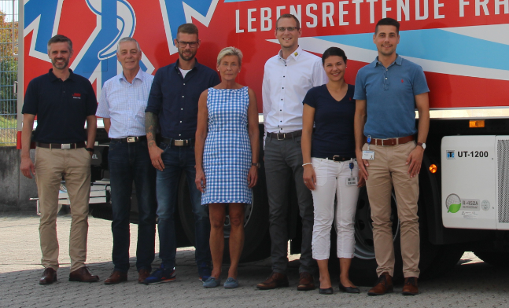

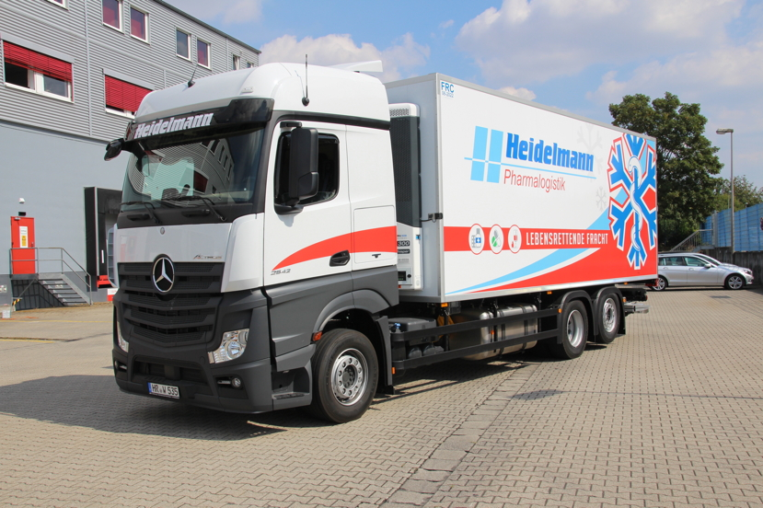
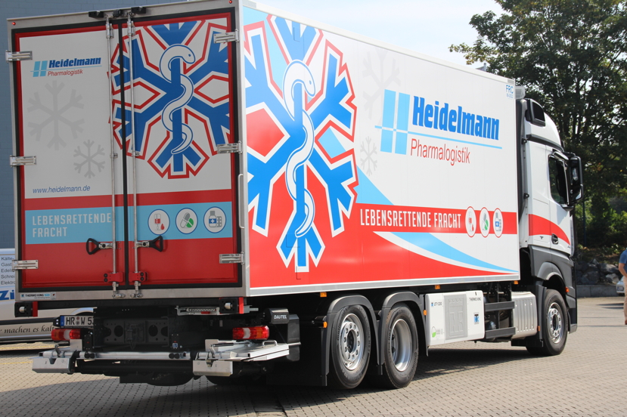

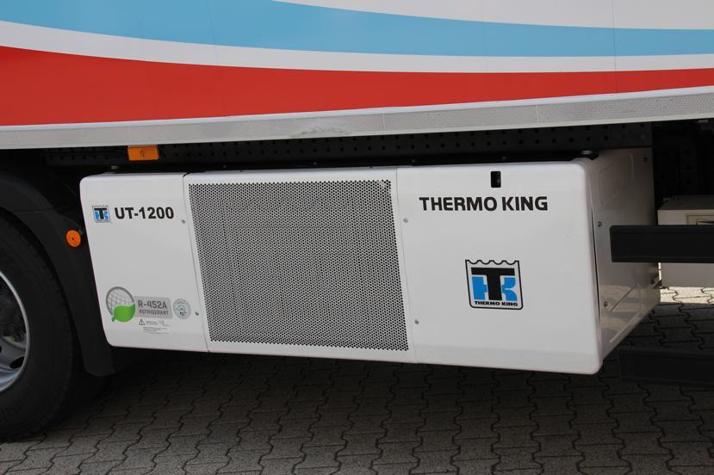
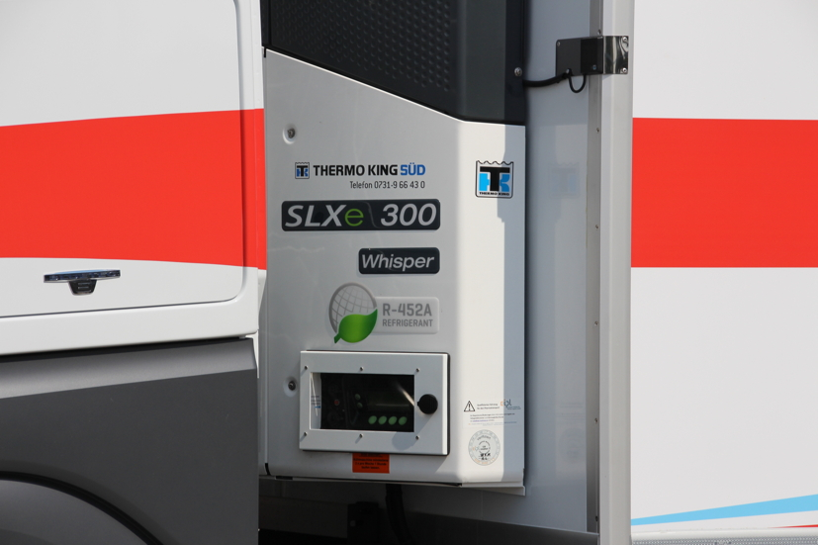
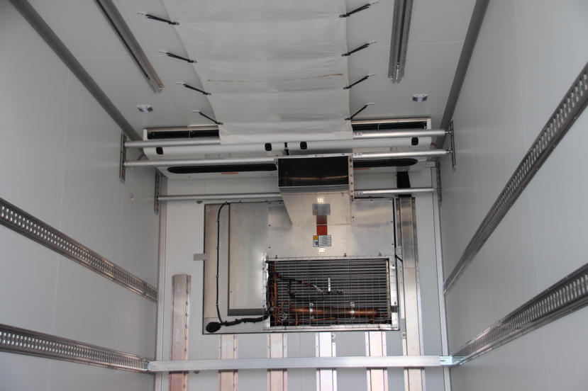
Der Blutplasma-Truck von Heidelmann basiert auf einem Mercedes Actros mit einem Kühlkoffer von Kiesling

Spezielle Luftführung im Laderaum (l.), Unterflur-Kühlaggregat UT 1200 (Mitte) und Stirnwand-Kühlaggregat SLXe 300 von Thermo King (rechts)
Weitere Informationen:  tkv* Transport-Kälte-Vertrieb GmbH – Thermo King Süd  Herwig Kiesling, Geschäftsführer  Himmelweiler 9 – 89081 Ulm-Nord  Telefon: +49 731-96643-0  Telefax: +49 731-96643-40  info@thermoking-sued.de  www.thermoking-sued.de | Pressearbeit:  Press’n’Relations GmbH Niederlassung Berlin  Bruno Lukas  Boyenstraße 41 - 10115 Berlin-Mitte  Telefon: +49 30 577 00-325  Telefax: +49 30 577 00-324  blu@press-n-relations.de  www.press-n-relations.de

tkv* Transport-Kälte-Vertrieb GmbH – Thermo King Süd
Die tkv* Transport-Kälte-Vertrieb GmbH steht hinter der Marke Thermo King Süd und wurde 1971 in Ulm gegründet. Als Transportkälte-Spezialist und autorisierter Thermo King-Händler vertreibt tkv* hochwertige Transportkühlaggregate und Klimaanlagen für Nutzfahrzeuge. Darüber hinaus bietet das Unternehmen mit 130 Mitarbeitern an vier Standorten in Ulm, München, Nürnberg und bei Stuttgart ein breites Spektrum an Dienstleistungen rund um die Transportkühlung an. Mit den vier Niederlassungen und derzeit 20 mobilen Service-Fahrzeugen deckt Thermo King Süd den gesamten süddeutschen Raum ab und zählt hier zu den führenden Dienstleistern.

